Газета выходит с 24 апреля
2007 года. Идея принадлежит
активу учащихся школы под
руководством заместителя
директора по воспитательной
работе Красной Ю.А.

Шкода

Май 2008 г.; цена 2.50 руб.; Наш адрес: ул. Мира д.12, телефон 34-1-35; Тираж 20 шт.
МУНИЦИПАЛЬНОЕ ОБЩЕОБРАЗОВАТЕЛЬНОЕ УЧРЕЖДЕНИЕ
СРЕДНЯЯ ОБЩЕОБРАЗОВАТЕЛЬНАЯ ШКОЛА №13

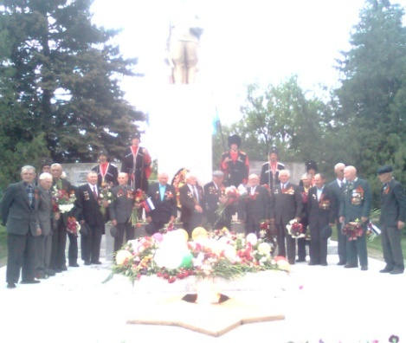
САЛЮТ, ПОБЕДА !!!
В этом году исполняется 63 года со дня Великой Победы Советского Союза над фашизмом. Победа нашему народу далась дорогой ценой. Война унесла почти 27 миллионов жизней советских людей. Но Советский Союз не только выстоял в такой жестокой войне, но и разгромил фашизм. И мы должны быть благодарны нашим бабушкам и дедушкам, всем, всем, всем. Ведь если бы они не победили, быть может, мы не были бы сейчас счастливы, а
были бы где-нибудь в рабстве.
Каждый год мы отмечаем этот великий праздник. По этому поводу в центре нашей станицы проходит митинг, на котором обязательно присутствуют ветераны войны. А вечером возле ДК станицы танцы и праздничный салют. В нашей школе давно стало традицией проводить операцию «Рассвет» (поздравление ветеранов). Ребята и в этом году рано утром поздравляли ветеранов с праздником: дарили цветы, поздравления, песни. По всей станице учащиеся школы распространили праздничные плакаты и листовки с поздравлениями от учеников школы №13. 8 мая учащиеся 7 – б класса навели порядок возле памятника неизвестному солдату.
Мы должны помнить обо всех участниках войны, о ветеранах, что сражались за Родину.
Спасибо Вам большое, что вы есть!
О тех, кто уже никогда не придёт, помните…
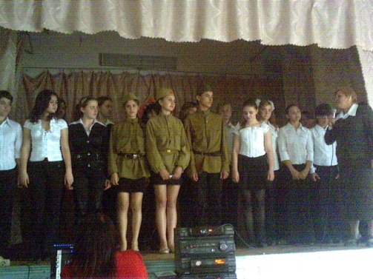
8 мая в актовом зале школы проводилась литературно – музыкальная композиция, посвящённая празднованию Дня Победы. В подготовке приняли участие ребята 7 – 8 классов.
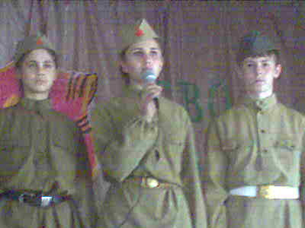
Со сцены звучали песни военных лет, стихи о войне, о родном доме.
Спасибо всем, кто участвовал в подготовке и и проведении этого мероприятия – учащимся 7 – 8 классов, учителю истории Шепелевой Наталье Викторовне, учителю музыки Решетько Елене Александровне, библиотекарю Шибико Р.М.


А вы были в Азове?...
В воскресенье 4 мая Сапрыкин Александр Петрович возил свой
6 – а класс и ещё несколько учащихся из других классов нашей школы
в г.Азов. Мы тоже побывали в этой поездке.
Это очень красивый город! Мы увидели много памятников, старых архитектурных сооружений. Нам очень понравилась эта экскурсия, и мы решили рассказать читателям школьной газеты о своих впечатлениях.
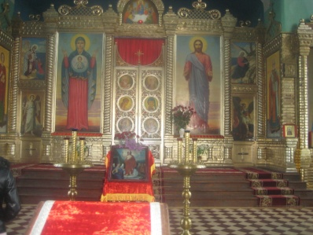
Рузанна: Мне очень понравился в Азове музей, особенно выставка чучел животных. Большое впечатление произвела выставка орудий пыток. В Азове красивая природа. По всему городу много мини-памятников, в основном по аллеям. Все ребята много фотографировали и так увлеклись, что у многих на фотоаппаратах сели батарейки, и некоторые моменты не удалось запечатлеть. Когда мы уже уезжали, нас завезли в храм Николая. Этот храм построен жителями Азова, он очень красивый и внутри и снаружи.
Я рада, что мне выпала такая возможность побывать в Азове.
Алина: Мне всё очень понравилось: красивый город, вид на реку Азовку, Азовский порт. Эта поездка надолго останется у нас в памяти.
Корреспонденты- «шкодники»
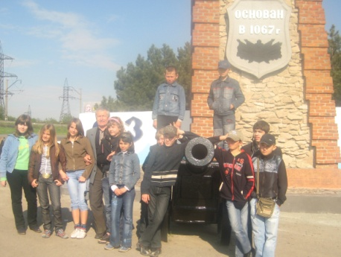
Мусольянц Р., Галушкина Алина.
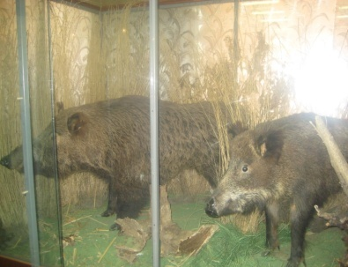
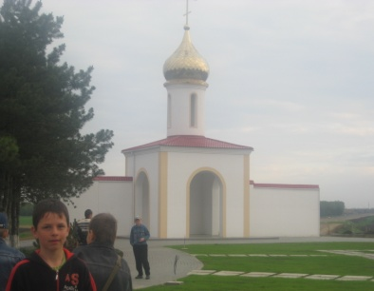

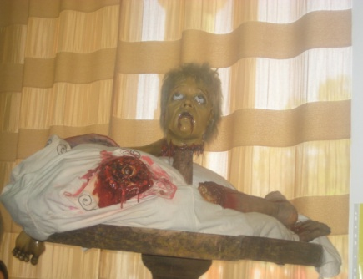
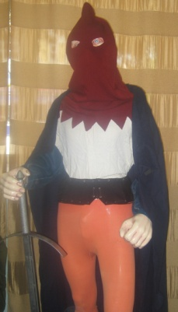

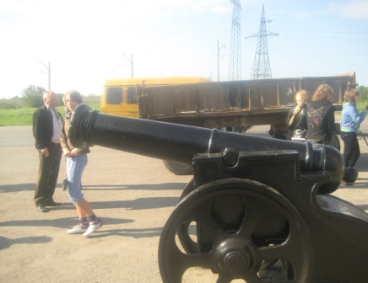

Страшные сцены
в комнате пыток

15 мая на базе нашей школы будет проведён пробный
С 12 мая в начальных классах экзамен по русскому языку в форме ЕГЭ для учащихся
началась неделя русского языка. 9 классов всех трёх школ.
Открыла неделю торжественная В этот день в нашу школу придут учащиеся 9 классов
линейка «В стране Грамматики». школ №5 и№12. Всего в экзамене примут участие
В течение недели планируется 119 девятиклассников станицы. Мы желаем успеха на
много интересных мероприятий: экзамене всем ребятам!
грамматические бои, знакомство
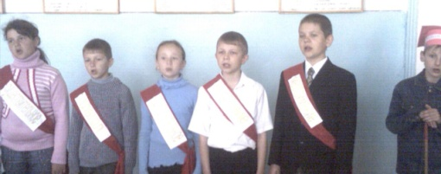
со словарями, устный журнал
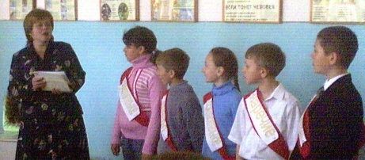
«Учись говорить правильно»,
конкурс на лучшую тетрадь, сочинения
на тему «Почему русский язык велик и могуч»,
олимпиада для знатоков русского языка,
День открытых уроков. Газета будет следить
за ходом недели и мы обязательно напечатаем
о результатах недели.

